1. ¿Qué sistema o sistemas operativos pueden soportar el servicio de WinAppDriver?
2. Todas las versiones de Ubuntu y IOS
3. Todas las versiones de Windows
4. Windows 10 - Correcta
5. Ninguna de las anteriores
6. ¿Qué tipo de aplicaciones permite el servicio de WinAppDriver?
   1. Windows Universal Platform (UWP) y WinForms
   2. Windows Presentation Foundation y Classic Windows (Win32)
   3. a y b - Correcta
   4. Ninguna de las anteriores
7. (Emparejamiento) Empareja los métodos de mapeo de objetos junto a su funcionalidad (WinAppDriver)
   * FindElementById(String id): Encuentra un elemento por medio de su identificador único.
   * FindElementByAccessibilityId(String id): Encuentra un elemento por medio de un identificador único para elementos hermanos en un mismo contenedor.
   * FindElementByClassName(String name): Encuentra un elemento por medio de su nombre de la clase
   * FindElementByXPath():Encuentra un elemento por medio de la estructura del XML.
8. (V o F) WinAppDriver es open source: Falso
9. (V o F)En WinAppDriver puede utilizarse el patrón de diseño POM para hacer pruebas de automatización: Verdadero
10. (v o f) Son necesarias las librerías de Appium y Selenium para poder trabajar con las API de WinAppDriver: Verdadero
11. ¿Con cuál de los siguientes lenguajes se puede automatizar una prueba con WinAppDriver?
    1. Java y c#
    2. Python y JavaScript
    3. C++ y C
    4. a y b - Correcta
12. (V o F) ¿Tiene WinAppDriver integrada una herramienta para poder inspeccionar las propiedades de una ventana de Windows?: Falso
13. (V o F) ¿Se puede integrar Appium y Selenium Grid para la ejecución de múltiples dispositivos Windows para la automatización de pruebas?: Verdadero
14. ¿Qué patrones para diseñar de pruebas de automatización se pueden usar para WinAppDriver?
    1. Screenplay y POM - Correcta
    2. Singleton y Abstract Factory
    3. Observer e Iterator
    4. Todas las anteriores
15. (Completar párrafo) Windows Application Driver es una _(herramienta)_ de uso _(gratuito)_ que permite pruebas de _(automatización)_ de interfaz gráfica tipo _(Selenium)_ para _(Windows)_
16. (Múltiple respuesta) Selecciona dos requerimientos necesarios para poder utilizar WinAppDriver.
    1. Modo desarrollador desactivado
    2. Permisos de administrador del sistema - Correcta
    3. Sistema operativo inferior a Windows 10
    4. Tener instalado JavaSE 1.8 o posterior – Correcta
17. (Multiple respuesta)Que podría estar generando el siguiente error de ejecución en una prueba de WinAppDriver:

org.openqa.selenium.WebDriverException: Connection refused.

* 1. No haber iniciado el servicio de WinAppDriver - Correcta
  2. Poner una dirección IP incorrecta para acceder al servicio de WinAppDriver. - Correcta
  3. Configurar el driver de Windows como un tipo de elemento WebDriver y no como un WindowsDriver.
  4. Utilizar un método deprecado de un driver.

1. (V o F) Sí WinAppDriver permite ejecutar pruebas automatizadas de Windows Universal Platform (**UWP**), teniendo en cuenta que las aplicaciones de esta plataforma pueden ser utilizadas en el sistema operativo de **Windows Phone**, entonces se pueden hacer pruebas automatizadas de WinAppDriver en un dispositivo con sistema operativo **Windows Phone**. Falso.
2. Suponiendo que se quiere hacer la prueba a una aplicación, y se quiere utilizar el siguiente código para inicializar el driver, que situación podría ocurrir.

DesiredCapabilities capabilities = new DesiredCapabilities();

capabilities.setCapability("app", "Microsoft.WindowsCalculator_8wekyb3d8bbwe!App");

WindowsDriver driver = new WindowsDriver(new URL("http://127.0.0.1"), capabilities);

return driver

1. No se genera correctamente el driver, pues no se le asignó el puerto a la dirección IP - Correcta
2. El nombre de la aplicación está mal, ya que solo funciona si se asigna como nombre el directorio y ejecutable, por tanto no se generará el driver correctamente
3. La capability que dice “app” está mal escrita
4. El driver se generará correctamente
5. De acuerdo a la siguiente imagen, cómo sería el código correcto para hacer el mapeo del botón del número nueve si se está tratando de mapear medio de su xpath relativo.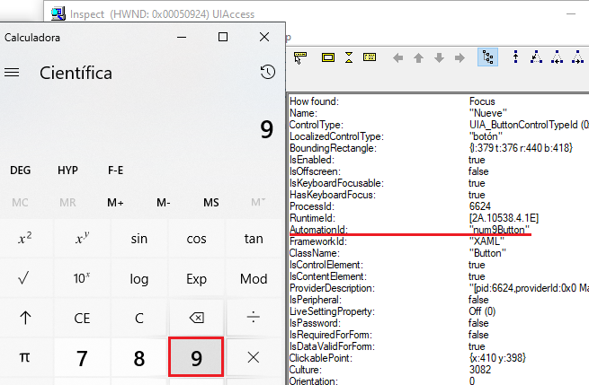
   1. @FindBy(xpath = "//Button[@AutomationId='num9Button']")

public WebElement botonNumeroNueve; - Correcta

* 1. @FindBy(id = "//Button[@AutomationId='num9Button']")

public WebElement botonNumeroNueve;

* 1. @FindBy(xpath = "//botón[@ClassName='num9Button']")

public WebElement botonNumeroNueve;

* 1. @FindBy(name = "Nueve")

public WebElement botonNumeroNueve;

1. Si se quiere capturar el frame principal (señalado en amarillo) de esta aplicación por medio de nombre, la opción correcta para seleccionarlo, sería.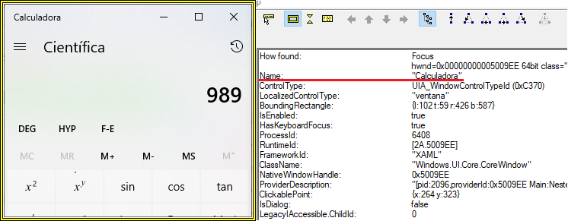
   1. @FindBy(className = "Windows.UI.Core.CoreWindow")

public WebElement framePrincipal;

* 1. @FindBy(name = "Calculadora")

public WebElement framePrincipal; - Correcta

* 1. @FindBy(className = "Calculadora")

public WebElement framePrincipal;

* 1. @FindBy(id = "Calculadora")

public WebElement framePrincipal;

1. Si se tiene seleccionado un frame principal de una aplicación, se pueden enviar comandos a dicha aplicación, la calculadora tiene alguno de estos atajos y por ejemplo si se quiere cambiar de cualquier modo a la calculadora científica se puede utilizar ALT+2. Teniendo lo anterior en cuenta, ¿que opción sería la correcta para ejecutar el comando ALT+2?
   1. framePrincipal.sendKeys(Keys.ALT+"2"); - Correcta
   2. framePrincipal.sendKeys("ALT"+"2");
   3. framePrincipal.sendKeys(Keys.ALT,2);
   4. framePrincipal.sendKeys(Keys.ALT+2);
2. Si se ejecuta el siguiente comando de consola para iniciar WinAppDriver, ¿qué saldrá después?.
   1.  - Correcta
   2. 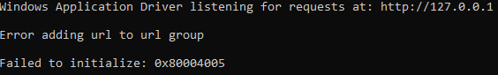
   3. 
   4. 
3. ¿Qué podría estar ocasionando el siguiente para iniciar WinAppDriver? 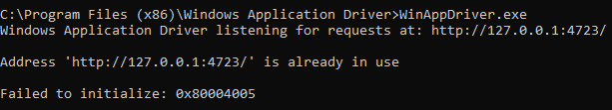
   1. Hay una instancia de WinAppDriver en ejecución
   2. Hay una instancia de WinAppDriver en ejecución usando ese puerto - Correcta
   3. Hay un proceso distinto al de WinAppDriver usando ese puerto – Correcta
   4. WinAppDriver está mal instalado
4. Para realizar las acciones de la siguiente suma en WinAppDriver. ¿Qué método debió ser implementado?. Considere que los botones son objetos de tipo WebElement.
   1. public void sumarNumeros(){ - Correcta

botonNumeroDos.click();

botonNumeroCinco.click();

botonNumeroCero.click();

botonSuma.click();

botonNumeroOcho.click();

botonNumeroCinco.click();

botonNumeroCero.click();

botonIgual.click();

}

* 1. public void sumarNumeros(){

find(botonNumeroDos).click();

find(botonNumeroCinco).click();

find(botonNumeroCero.click();

find(botonSuma).click();

find(botonNumeroOcho).click();

find(botonNumeroCinco).click();

find(botonNumeroCero).click();

find(botonIgual).click();

}

* 1. public void sumarNumeros(){

framePrincipal.sendKeys("250");

framePrincipal.sendKeys(Keys.ADD);

framePrincipal.sendKeys("850");

framePrincipal.sendKeys(Keys.ENTER);

}

* 1. public void sumarNumeros(){

framePrincipal.sendKeys("250+850");

framePrincipal.sendKeys(Keys.ENTER);

}

1. Usando los métodos de mapeo de WinAppDriver, ¿cómo se podría obtener el valor del espacio de resultados para la calculadora?

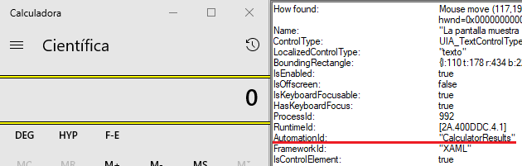

* 1. CalculatorSession.findElementByAccessibilityId("CalculatorResults").getText(); - Correcta
  2. CalculatorSession.findElementByAccessibilityId("CalculatorResults").getAttribute();
  3. CalculatorSession.findElementByAccessibilityId("CalculatorResults").getTagName();
  4. CalculatorSession.findElementByAccessibilityId("CalculatorResults").hashCode();

1. Empareja la función de cada método perteneciente a la interface Window(): interfaz para controlar métodos de la ventana actual.

maximize(): método para maximizar una ventana.

size(): sin argumentos, retorna las dimensiones de una ventana, con argumentos (ancho, alto) cambia el tamaño de una ventana

getPosition(): obtiene la posición inmediata de la ventana de un programa

setPosition(): recibe como argumento un objeto tipo Point, el cual define una posición en pantalla para ubicar la interfaz gráfica del programa.

1. (Arrastrar) Windows Application Driver (No) (Incorpora) herramientas para (buscar) propiedades de la (interfaz de usuario), (así que) se debe que instalar una herramienta para inspeccionar dichas (propiedades).